**ΠΙΣΤΟΠΟΙΗΤΙΚΟ ΕΚΠΑΙΔΕΥΤΗ**

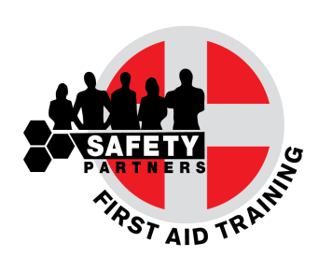

Πιστοποιείται ότι ο

**ΑΝΤΩΝΗΣ ΣΙΑΜΑΗΛΑΣ**

***(Αρ. Ταυτότητας: 585923)***

Παρακολούθησε με επιτυχία το πρόγραμμα της Safety Partners

**Εκπαιδευτή / Αξιολογητή**

**“Πρώτες Βοήθειες στην Εργασία”**

***Διάρκειας: 26 ωρών***

***10ην Ιουνίου 2016***

Ο πιο πάνω εκπαιδευτής εξουσιοδοτείται να διδάξει τα προγράμματα της

Safety Partners

‘’Πρώτες Βοήθειες στην Εργασία’’

‘’Πρώτες Βοήθειες στην

Εργασία Επείγοντα Περιστατικά’’

Το πιστοποιητικό αυτό πρέπει να

ανανεώνεται κάθε τρία χρόνια

SPΙN: 00000 ____________________________

Αριθμός Πιστοποιητικού Εκπαιδευτή Αντώνης Σιαμαήλας

Διευθυντής

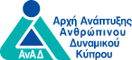

Το παρόν πιστοποιητικό εκδίδεται σύμφωνα με τις διατάξεις των περι Ασφάλειας και Υγείας στην εργασία νόμων

(Πρώτες Βοήθειες) ΚΔΠ 198/2009. Η Safety Partners είναι εγκεκριμένος παροχέας Πρώτων βοηθειών στην εργασία

με αριθμό πιστοποίησης ΤΕΕ 21.1.6.3.32.26/2016